北京发那科机电有限公司
【招聘对象】
2022届、2021届应届毕业生，全职工作一年的候选人、实习生
【校招日历】
网申：2021年9月7日-2022年5月30日
【招聘职位】销售类、技术服务类、售后服务类、教育培训类、智能智造-自动化方向、智能智造-软件开发方向
以下职位正在热招：
销售工程师、技术工程师、售后服务工程师、备件维修工程师、教育产品销售工程师、培训工程师、产品工程师、机器人自动化工程师、机械工程师、电气工程师、算法工程师、软件系统开发工程师、JAVA开发工程师、C#开发工程师、VUE开发工程师
【申请通道】
网申链接：https://wecruit.hotjob.cn/SU6076993e2f9d241538956d5a/mc/position/campus
网申二维码：
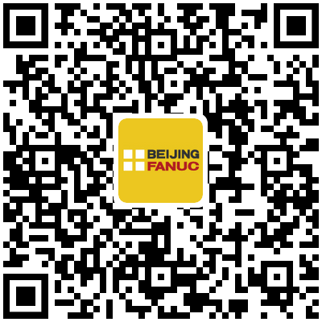
【北京发那科简介】
FANUC是全球最知名的数控系统CNC及机器人厂家，被称作“富士山下的黄色巨人”，全球率先实现了“黑灯工厂”，720小时无人工厂达到了“彻底的智能制造”，为全球超过108个国家提供产品和服务。
北京发那科作为FANUC CNC在中国大陆及港澳地区唯一代表，始终致力于国际先进数控技术及产品在国内的引进和应用。总部位于北京市海淀区上地，有上海和深圳两家分公司，在全国各地有15个服务中心、3个培训中心和32个应用中心，员工总数600余人。
北京发那科是北京市海淀区智能制造标杆企业，公司产品被全国数控机床用户委员会评定为“用户信得过产品”，被评为北京中关村科技园区“百项表彰拳头产品”， 享有很高信誉度。数控机床是我国装备制造业发展的核心，公司将继续努力为实现信息产业与传统产业的融合做出应有的贡献。北京发那科数控产品国内市场占有率稳居前列，保持高速发展的同时，扩展了IoT等一系列全价值链创新业务，全面布局未来，以实现持续的引领式发展。
作为中国数控领域领导品牌，北京发那科以“成为智能制造价值型最佳伙伴”为愿景，以高度的行业责任感，致力于中国制造的不断升级和行业的持续发展。以行业深刻洞察能力、有效创新方法论、全价值链解决方案、高素质专家队伍，构建驱动未来的生态联盟，成就行业的永续健康发展。北京发那科不仅与上汽通用、广汽本田、广汽丰田，特斯拉（上海）和富士康等知名合资、外资企业有长期合作关系，也致力于为国内比亚迪电子、东风汽车、吉利汽车、三一重工、潍柴动力、海尔、华为、蓝思科技和歌尔声学等龙头企业持续提供最先进的产品、方案和服务。全面助力国内制造型企业，实现真正的智能制造。与行业伙伴携手共生共赢，为中国智能制造的发展做出贡献，共创“智造无限”
更多内容请登录网站：http://www.bj-fanuc.com.cn
关注“北京发那科招聘”微信公众号
掌握更多一手校招资讯

